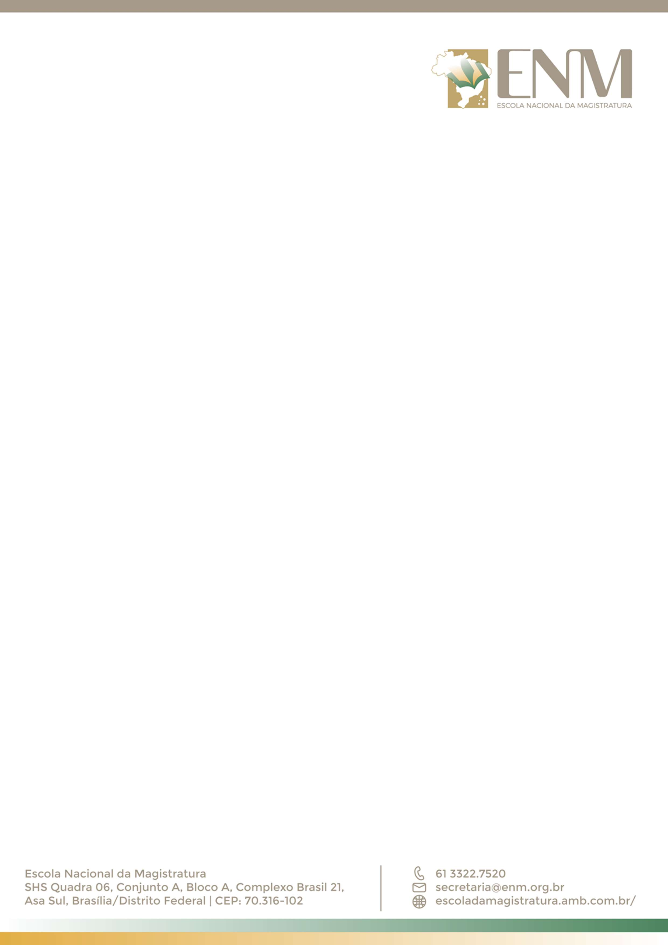

ANEXO II

TERMO DE CESSÃO DE DIREITOS AUTORAIS

Eu
(nome), portador do RG n.º , inscrito no CPF/MF n.º , (titulação acadêmica e vínculo institucional, cidade e país), residente e domiciliado à
(logradouro, número, cidade, país), declaro, para todos os fins de direito, que o trabalho

(título do artigo) é de minha (especificar autoria ou coautoria - se houver coautoria indicar expressamente o nome do coautor, que também deverá preencher ficha idêntica), cedendo graciosamente à publicação pela Escola Nacional da Magistratura, da Associação de Magistrados Brasileiros, os direitos autorais pertinentes ao mencionado trabalho nesta obra, em meio impresso e eletrônico, ressalvados os direitos autorais morais inalienáveis.
(cidade), de de _ (dia, mês, ano)

(assinatura).

